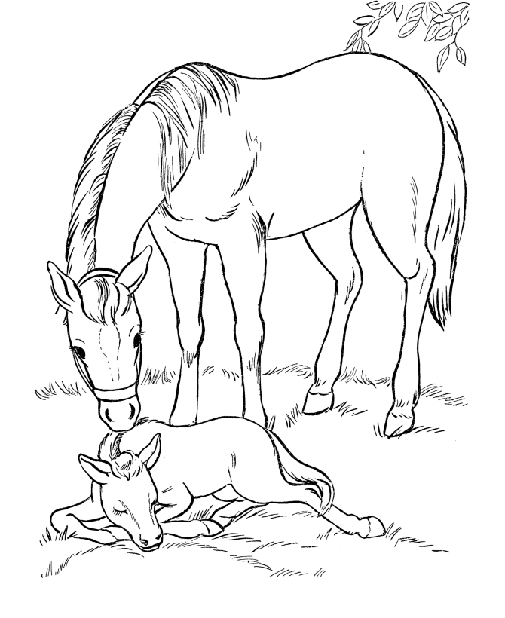
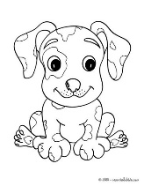

Filhote do filhote

Carrossel

Moro numa linda bola azul
Que flutua pelo espaço
Tem floresta e bicho ‘pra’ chuchu
Cachoeira, rio, riacho

Acho que é um barato andar no mato
Vendo o verde ouvindo o rock'n'roll e o sapo ensaiando
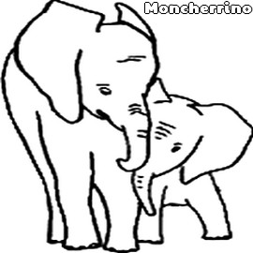
de manhã cedinho os passarinhos dão 'bom dia' ‘pro’ sol
Cantando

Terra, leste, oeste, norte, sul
Natureza caprichosa
Tem macaco de bumbum azul
Tem o boto cor-de-rosa

Árvores, baleias, elefantes, curumins
E o mundo inteiro está com a gente vibrando
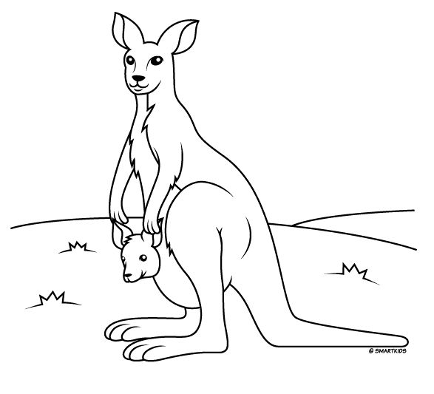
a nossa torcida pela vida a gente vai conseguir cantando

Cuida do jardim pra mim
Deixe a terra florescer
Pensa no filhote do filhote
Que ainda vai nascer (2x)

Q1. Escolha uma das estrofes da canção e faça uma bela ilustração no espaço abaixo. O título da ilustração deve ter relação com a estrofe escolhida.
Não se esqueça de pintar o fundo, usar sombreado, pense em elementos mais perto e mais longe. Bom trabalho.

título:_______________________________________________________________________

Q2. Escolha dois aninais e escreva uma frase para cada um deles. Pense: como ele é e o que ele faz?

Animal escolhido: _________________________________________
Frase: __________________________________________________________________________________________________________________________________________

Animal escolhido: _________________________________________
Frase: __________________________________________________________________________________________________________________________________________
_______________________________________________________________________________________________________________________________________________________________________________________________________________
Q3. Explique com as suas palavras e escreva do seu jeito, o que significa ser “filhote do filhote” ?

Q4. Use o dicionário e pesquise o significado das seguintes palavras:
CACHOEIRA
CATARATA
CÓRREGO
CASCATA
RIO
RIACHO

cachoeira rio riacho catarata córrego cascata
Q5. Agora que você já sabe o que significam essas palavras, forme dois grupos e coloque nome nos grupos.

Q6. Agora, com base no que você pesquisou no dicionário escreva, qual a diferença entre rio, riacho e córrego.

